היסטוריה
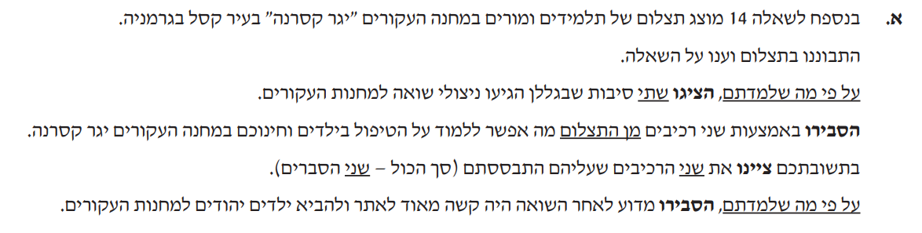
סיבה ראשונה הרכוש של היהודים נלקח מהם על ידי הנאצים במסגרת האריזציה בכל הארצות שכבשו ולכן הבתים והרכוש של היהודים עברו לידיים זרות ולא הושבו אליהם לכן לא היה ליהודים לאן לחזור והם הלכו למחונות ההעקורים כדי שיהיה להם קורת גג.
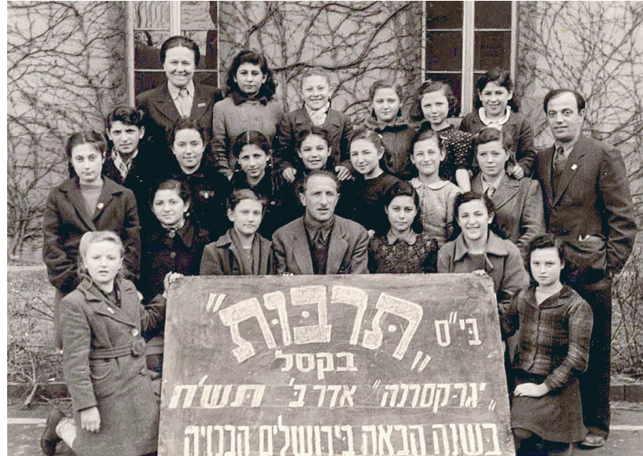
סיבה שנייה האנטישמיות כלפי היהודים נמשכה גם לאחר סוף מלחמת העולם השנייה , יהודים לא היו רצויים בארצם וגם כאשר חזרו לערים שלהם היה כלפיהם יחס אנטישמי ואכזרי למשל בעיר קילדה – בה נערך פוגרום על ידי המקומיים ששרפו יהודיים באסם. לכן הם עברו למחנות ההעקורים כדי להיות מוגנים מאנטישמיות.

רכיב א השלט בתמונה כתוב בעיברית מכאן לומדים שהם למדו קרוא וכתוב בעיברית והייתה מערכת חינוך במחנות
רכיב ב – התלמדים במחנה נראים נקיים ובריאים לבושים בבגדים מסודרים ואחידים מכאן לומדים שמבמחנות דאגו למזגון בגדים ולבריאות של העקורים.

